Московский Авиационный Институт

(Национальный Исследовательский Университет)

Факультет: «Информационные технологии и прикладная математика»

**Лабораторная работа № 3**

**По курсу Компьютерная Графика**   
Тема: Основы построения фотореалистичных изображений

Студент: Трофимов М.А.

Группа: М8О-308Б-18

Преподаватель: Филиппов Г.С.

Дата: _____________  
Оценка: _____________  
Подпись: _____________

Москва, 2020

**Оглавление:**1. Постановка задачи  
2. Общий метод решения  
3. Демонстрация работы  
4. Вывод

**Постановка задачи (вариант 4):**

Используя результаты Л.Р.№2, аппроксимировать заданное тело выпуклым многогранником. Точность аппроксимации задается пользователем. Обеспечить возможность вращения и масштабирования многогранника и удаление невидимых линий и поверхностей. Реализовать простую модель закраски для случая одного источника света. Параметры освещения и отражающие свойства материала задаются пользователем в диалоговом режиме.

**Общий метод решения:**

Принцип отрисовки примерно тот же, что и в прошлой работе, но есть генерация фигуры, т.е. создание вершин по спирали против часовой стрелки с самого нижнего уровня полусферы до верхнего полюса. Грани создаются так же на основе полученных вершин. Освещение просчитывается через меру сонаправленности векторов от середины грани до точки источника света и вектора нормали. Освещение меняется путём затемнения цвета заливки полигона.

**Ссылка на github.com:** https://github.com/student31415/CG_3

**Демонстрация работы:**

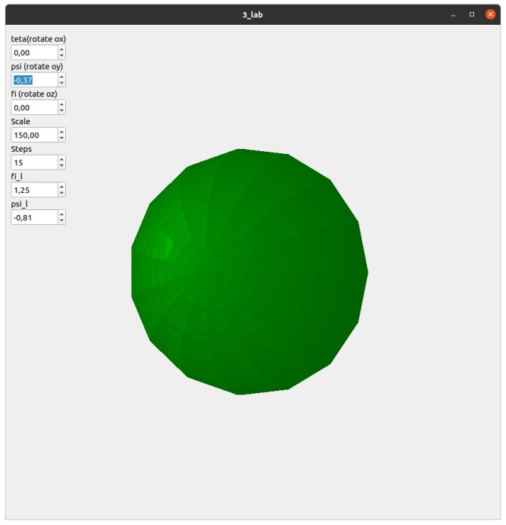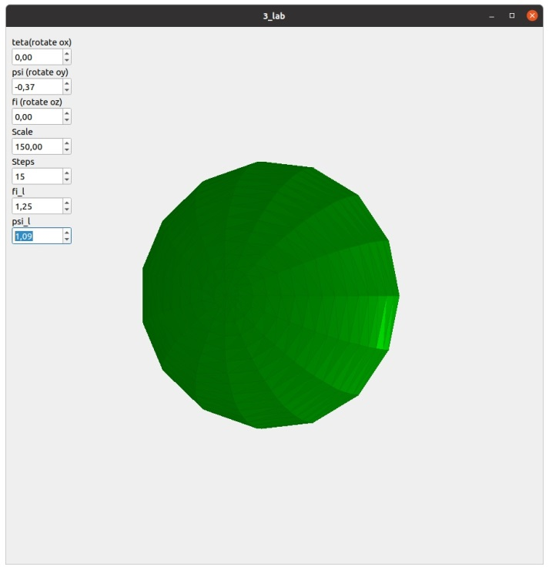

**Вывод:**

Научился аппроксимировать гладкие фигуры, делать простое освещение и генерировать фигуры с необходимой точностью.